2011第五届中国医疗健康产业投融资峰会
The 5th 2011 China HealthCare Industry Investment Summit

2011·7·14 中国 北京 悠唐皇冠假日酒店

尊敬的嘉宾：


自2006年第一届“中国医疗健康产业投融资峰会”举办至今，近5年来中国医疗健康产业的持续快速发展吸引了大量的境、内外投资机构的广泛关注， 也成为亚太地区最为权威、最为盛大、最具影响力的医疗健康行业投资会议品牌。
刚刚过去的2010年，医疗健康产业境内外IPO稳中有升，成为名列IPO数量最多的四个行业之一，创业板一周年，各行业企业IPO平均账面投资回报率最高的行业是医疗健康行业，平均投资回报率为18.68倍。大型医药集团、跨国药企的产业整合、并购也越来越活跃，医疗健康产业也成为大量新设立PE基金的重点投向，中国医疗健康产业投融资的黄金年代已经到来。
合众资本即将举办的“第五届中国医疗健康产业投融资峰会”，以“新十年、新机遇、新挑战”为主题，将为PE股权基金、医疗健康产业的跨国公司、上市公司、企业领袖及众多成长中的相关企业提供一个探讨投融资、并购及产业合作的最佳交流平台。
为此，我们正式邀请您参与我们的峰会，并与各界嘉宾一道分享精彩观点，探寻合作机会，并请您携报名回执、名片准时出席。我们将恭候您的莅临！


主办单位：
合众资本 福朗飞华
协办单位：
时代智美

赞助单位：
维梧创投 德同资本

中华人民共和国卫生部、中华人民共和国科技部、国家食品药品监督管理局、
中国医药国际交流中心、国家中医药管理局、中国化学制药工业协会、
中国医疗器械行业协会、中国保健协会、中国医药生物技术协会、中国非处方药物协会 、中华医学会健康管理学分会、中国医师协会、中国医学装备协会…
支持单位：

德同资本 、鼎晖投资、兰馨亚洲 、TPG Ventures、建银医疗基金、
软银中国、霸菱投资、GE Capital、马丁可利、美国中经合、红杉资本、
PHILIPS投资、礼来亚洲 、VIVO Ventures、软银赛富、IDG资本、
Orbimed、弘毅投资、德丰杰基金、晨兴创投、凯雷投资集团…

参会投资机构：

辉瑞、赛诺菲、国药集团、步长集团、北京医药集团、华立制药、先声药业、
复星医药、 同仁堂股份、以岭药业、奇正藏药、博奥生物、东盛制药、
GE医疗、飞利浦医疗、西门子医疗、迈瑞医疗、康辉医疗、东软医疗、
伽玛星、马应龙药业、 葵花药业、飘安集团、新奥集团、誉衡药业、
西安杨森、爱尔眼科、诺康医药、…
历届参会企业：

和讯网、21世纪商业评论、新浪网、华尔街日报、IT经理世界、商业价值、哈佛商业评论、美通社、中国商业电讯、金融网、Interfax、公司金融、英才杂志、投资与合作、新财经、智囊传媒、国际融资、avcj
医药经理人、当代医学、中国生物工程杂志社、中国卫生产业、家庭用药、生物产业技术、健康时报、医药观察家报、中国医药报、医药经济报、健康大视野、科技日报、e医疗、医疗器械网、科学时报健康周刊、民生医药电子商务、美迪医疗网…

媒体支持：

建银医疗基金、德同资本、兰馨亚洲、富达投资、VIVO Ventures、长安私人资本
天图创投、步长集团、倍肯集团、美年体检、爱康国宾、怡成生物、炎黄传媒、幻响神州、盛世维康…
往届赞助：

2011第五届中国医疗健康产业投融资峰会
会议议程
2011年 7月13日 星期三
13：30-17：00 | 企业如何私募融资（理论+案例+互动交流，只对参会企业、合众汇会员开放）
18：00-21：00 | VIP嘉宾欢迎晚宴 （只对演讲嘉宾、VIP参会及特邀嘉宾定向邀请）
2011年 7月14日 星期四 中国 北京
08：00-09：00 | 来宾签到/商务展位交流
09：00-09：30 | 主办方代表、政府领导及特邀嘉宾开幕致辞  陈立辉 合众资本 管理合伙人  许志仁 国家中医药管理局 医政司司长  张凤楼 中国保健协会 理事长
09：30-10：45 | 第一专场：新十年：2011中国医疗健康产业政策走向及发展趋势
专场主席 | 许小林 建银财富 总经理
09：30-09：50 | 主题演讲：于明德 中国医药企业管理协会 会长  演讲题目：十二五医药行业规划政策解读
09：50-10：45  圆桌论坛 | 许志仁 国家中医药管理局 医政司司长  张凤楼 中国保健协会 理事长  于明德 中国医药企业管理协会 会长  白慧良 中国非处方药物协会 会长  房书亭 中国中药协会 会长  武留信 中华医学会健康管理学分会 候任主任委员兼秘书长  孟建国 中国医学装备协会 副秘书长  陈十游 中金直投 董事总经理  讨论主题：  - “十二五”崭新开局，医药行业相关十二五规划政策对医药行业的影响  - 新医改方案四项改革重点（国家基本药物制度、医疗服务、公共卫生服务、医疗保障）的施行及纵深，为医疗健康领域带来了哪些发展机遇  - 新兴、高成长的医疗健康市场，医疗健康企业如何把握自身发展机遇  - 医疗健康产业在全球技术进步的变革中如何选择创新型发展战略
10：30-11：00 | 场外并行茶歇
10：45-12：00 | 第二专场：新机遇：2011中国医疗健康产业投资热点与策略分析
专场主席 | 赵 晋 VIVO Ventures 执行合伙人
10：45-11：05 | 主题演讲：赵 晋 VIVO Ventures 执行合伙人  演讲题目：2011年中国医疗健康产业投资热点与策略分析
11：05-12：00  圆桌论坛 | 章苏阳 IDG资本 合伙人  杨 戈 纽约证券交易所全球上市业务部 亚洲区总经理  孙 涛 英联投资 合伙人  王 岑 天图创投 合伙人  刘 东 中信产业基金 投资总监  讨论主题：  - 2011中国医疗健康产业与国外医疗健康行业投资现状及趋势分析  - 2011年VC/PE如何扩大、纵深在中国医疗健康领域的投资  - 国际国内风险投资将关注中国医疗健康产业哪些细分行业的发展及投资  - 聚焦全球医疗健康领域热点技术在中国的研发与产业化  - 医疗健康企业结合投资热点进行提问及答疑讨论
12：00-13：30 | 商务自助午餐/自由交流/商务展位交流
13：30-14：30 | 第三专场：医药保健行业，新的黄金十年
专场主席 | 张雷 上海复星平耀投资管理有限公司 副总裁
13：30-13：40 | 主题演讲：张雷 上海复星平耀投资管理有限公司 副总裁  演讲题目：医药保健行业整合发展新趋势
13：40-14：30  圆桌论坛 | 徐华锋 中国保健协会 副理事长兼秘书长  梁颖宇 启明创投 合伙人  施 毅 礼来亚洲风险投资基金 董事总经理  金 炯 纪源资本 合伙人  陆潇波 同创伟业 投资总监  黄 璐 晨兴创投 投资总监  于伟仕 悦康药业 董事长  高俊芳 长春长生生物科技股份有限公司 董事  讨论主题：  - 如何构建医药保健行业的有序竞争、持续发展  - 在国内消费升级、医药保健支出持续增长的前提下，如何把握新黄金十年的市场机遇  - 在促进医药产业升级、加快企业兼并重组的方向指引下企业兼并与产业重组策略如何把握  - 新医药保健黄金时代，投资机构如何把握投资方向
14：30-15：30 | 第四专场：医疗服务的掘金机遇
专场主席 | 刘泽辉 联想投资有限公司 董事总经理
14：30-14：40 | 主题演讲：刘泽辉 联想投资有限公司 董事总经理  演讲题目：医疗服务的投资机遇
14：40-15：30  圆桌论坛 | 于宗河 中国医院协会民营医院管理分会 会长  江天帆 北京凤凰联合医院管理股份有限公司 董事/董事会秘书  林玉明 博生医疗投资股份有限公司 董事长  昝 涛 Avenue Capital Group 执行董事  王 晖 鼎晖创投 执行董事  李万寿 深圳创新投 总经理  讨论主题：  - 如何促进我国健康医疗服务机构发展？  - 医疗服务机构创业到发展的融资模式案例分析  - 医改新政策下医疗服务投融资的方向解析  - 健康医疗服务机构都有哪些投资新热点？
15：30-16：00 | 场外并行茶歇/自由交流/商务展位交流
15：30-16：30 | 第五专场：医疗器械产业的前景及挑战
专场主席 | 徐 航 赛富投资基金 合伙人
15：30-15：40 | 主题演讲：姜 峰 中国医疗器械行业协会 副会长  演讲题目：中国医疗器械产业的现状与前景预测
15：40-16：30  圆桌论坛 | 姜 峰 中国医疗器械行业协会 副会长  张 浩 深圳市理邦精密仪器股份有限公司 董事长  赵 刚 软银中国 合伙人  杨瑞荣 北极光创投 董事总经理  吴光明 江苏鱼跃医疗设备股份有限公司 董事长兼总经理  周 逵 红杉资本中国基金 合伙人  吴蓉晖 Intel 投资 执行董事  王国玮 美国中经合集团 董事总经理  讨论主题：  - 医疗器械产业的前景预测与现状  - 医疗器械产业投融资热点及策略分析  - 新医改政策背景下医疗器械产业如何把握融资和发展机会  - 医疗器械企业如何定位适合自身发展的融资模式
16：30 -17：00 | “2011中国医疗健康产业年度价值榜”颁奖典礼
“2011中国医疗健康产业最具投资价值企业TOP 10”
“2011中国医疗健康产业最佳IPO”
“2011中国医疗健康产业VC TOP 10”
“2011中国医疗健康产业最具影响力PE”
“2011中国医疗健康产业最活跃投资人”
“2011中国医疗健康产业新锐投资基金奖”
“2011中国医疗健康产业最佳基金募集奖”
17：00 | 大会闭幕 (注：演讲嘉宾以实际到场为准)

企业如何私募融资

时间：2011年7月13日 13:30—17:30
主办单位：合众资本、合众汇俱乐部
目标参会对象：医疗健康产业企业家代表
活动形式：理论+案例+互动交流+交流茶歇
2011年 7月13日 星期三 中国 北京
13:30-14:00 | 演讲嘉宾及参会代表签到及自由交流
13:55-14:00 | 合众汇俱乐部及嘉宾介绍  主持人： 熊 昀 合众资本 副总裁
14:00-14:30 | 主题演讲：启动私募融资企业应当做好哪些准备  演讲嘉宾：陈立辉 合众资本 管理合伙人
14:30-15:00 | 主题演讲：企业私募融资技巧  演讲嘉宾：温宝马 今日资本 合伙人
15:00-15:30 | 主题演讲：融资前决策分析  演讲嘉宾：曹春烨 普华永道会计师事务所 业务总监
15:30-16:00 | 主题演讲：企业融资中需注意的法律问题  演讲嘉宾：刘育琳 中伦律师事务所 合伙人
16:00-17:00  交流环节 | 交流主题：  - 私募股权基金投资策略与退出机制  - 除了投钱，私募股权基金如何提升企业价值  - 企业如何寻找适合自身发展的私募股权基金  - 结合企业融资进行提问及答疑讨论
17:00 | 活动结束

注：演讲嘉宾以实际到场为准

2011第五届中国医疗健康产业投融资峰会
特邀嘉宾报名回执
2011第五届中国医疗健康产业投融资峰会特邀企业参会回执（*为必填项）
*分类 | □ 企业 □ VC/PE □ 服务机构 □ 其他
*姓名 |  | 职务 |  | *手机
*公司名称 |  |  |  | *网址
*E－mail |  |  |  | 传真
*地址 |  |  |  | 邮编
同公司其他参会人员信息
*姓名 |  | 职务 |  | *手机
*E－mail
参会须知 | - 请填写“参会回执”传真\E-mail至大会组委会,参会报名截止时间2011年7月11日；  - 大会当日凭此《参会回执》及个人名片于大会签到处办理报到手续；  - 组委会提示，会议期间不统一提供住宿。如需协助预定客房，请与组委会联系，费用自理。  - 注：7月13日下午私募融资培训仅对参会企业、合众汇俱乐部会员开放
参会须知 | - 是否参加13日私募融资培训： □ 是 □ 否 （培训地点另行通知）
参会联系 | 参会联系：陆阳  咨询电话：010-65057867  报名传真：010-65057869  移动电话：13811195144 E-Mail：38653809@sina.com
更多信息 | 如需了解最新详细议程请与峰会组委会索取，或登录峰会网址：www.chiis.org

会议地点：北京朝阳悠唐皇冠假日酒店
酒店电话：86 10 59096688
酒店地址：北京市朝阳区三丰北里3号
自驾车：
★东城：沿东三环京广桥一直向西行驶至朝阳门外。左转向南（进入朝外市场街）行驶200米左右，右转（进入朝外南街）即到。
★西城：沿朝阳门内大街一直向东行驶至朝阳门外，右转向南(进入外交部南街)，行驶200米左右，左转(进入朝外南街)即到。
★南城：沿南二环直向东至东二环，经过建国门桥直向北至朝阳门右转前行至十字路口右转前行200米左右即到。
★北城：沿北二环直向东至东二环，经过东直门桥直向南过东四十条至朝阳门左转前行至十字路口右转前行200米左右即到。
乘地铁：地铁2号线朝阳门站，出A口。过马路。人寿大厦往南，悠唐生活广场西北侧。

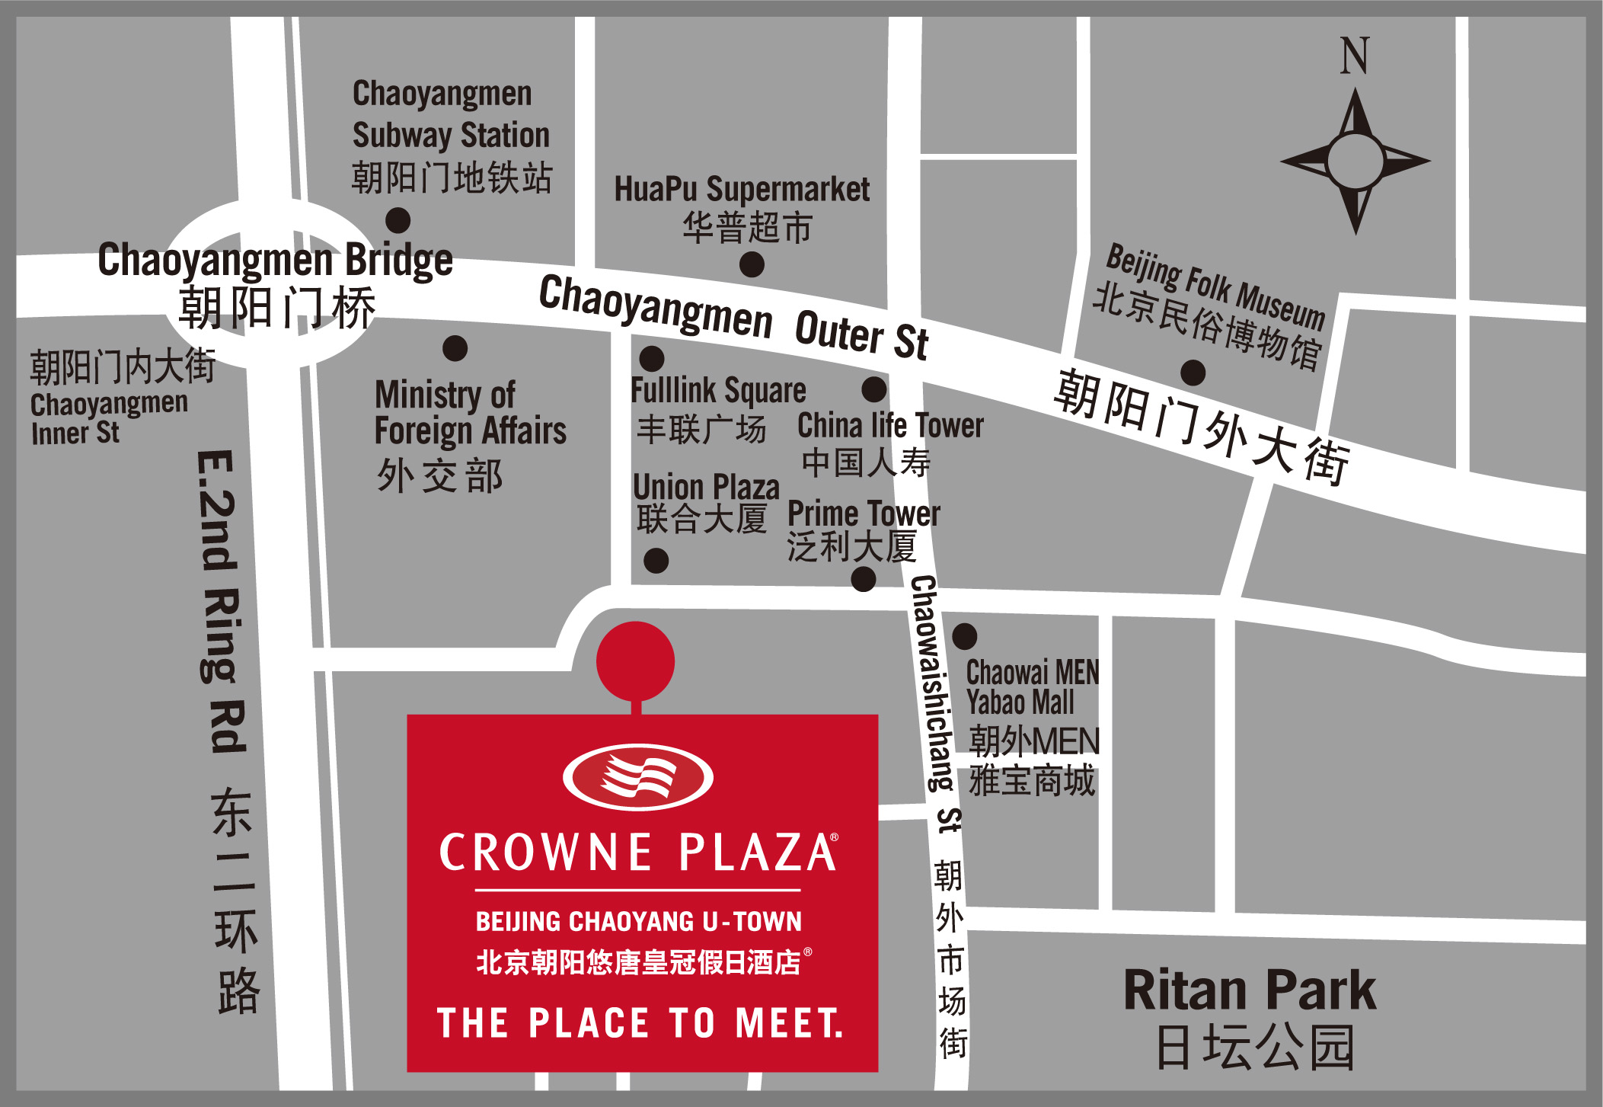

中国保健协会

